APRENDIZAJE DE MÁQUINA · CORTE 1 · TALLER 2
Parte B — KNN
Aplicado al proyecto Shiro Twin (Energía y Medio Ambiente / IoT)
Grupo: Shiro — Jose Leonardo Diazgranados, Sofía Londoño, Andrés Felipe Céspedes Rondón, Alex Duran
Dataset base (Taller 1): Appliances Energy Prediction (UCI #374) — energydata_complete.csv
Fecha: 16 de agosto de 2026

Adaptación del caso al sector
El ejercicio original del profesor usa como ejemplo predecir cuánto tarda en adoptarse una mascota según su raza, tamaño y edad. La adaptación a Shiro Twin usa KNN como clasificador para distinguir si una lectura de consumo es “normal” o “anómala” (o a qué franja horaria/tipo de día pertenece) — complementando el árbol de decisión de la Parte A, que se enfocó en regresión.
Elemento del ejercicio | Adaptación sugerida a Shiro Twin
Variable objetivo (clasificación) | Categoría de la lectura: “normal” / “anómala”, o franja horaria (madrugada / mañana / tarde / noche), o día laboral / fin de semana.
Variables predictoras | Las mismas que en la Parte A: hora del día, sub-medidores (cocina, lavandería/refrigerador, agua caliente/AC), temperatura o clima si el dataset lo incluye.
Alternativa (regresión) | Si el grupo prefiere, usar KNN Regressor sobre el consumo agregado — así se puede comparar directamente con el árbol de la Parte A.
Elige la variante (clasificación o regresión) que mejor aplique a tu contexto — el taller acepta cualquiera de las dos, como indica el enunciado original.
Variante elegida: se entrenan LAS DOS. Un KNN clasificador que separa lecturas «normales» de «anómalas» —que es lo que aporta al criterio de cierre de la Fase 1 y al componente de detección de anomalías de Shiro Twin— y, además, un KNN regressor sobre la misma variable objetivo de la Parte A, que permite comparar árbol contra KNN cabeza a cabeza con las mismas métricas y los mismos datos.
Nota metodológica — se evalúan dos particiones sobre el mismo pipeline. La ALEATORIA (80/20, random_state=42) es la principal: es la que usa el material del curso y la del artículo de referencia del dataset (Candanedo et al., 2017), y responde a la pregunta del taller — dadas las condiciones observadas del hogar, ¿cuál es el consumo? La TEMPORAL (primeros 80 % de los días para entrenar, último mes para probar) se reporta como control de robustez y responde a otra pregunta: ¿generaliza a un mes que el modelo nunca vio? El contraste entre ambas es uno de los hallazgos del taller, no un detalle técnico.

1. Preprocesamiento del dataset
Antes de aplicar KNN, responde estas preguntas sobre el dataset elegido en el Taller 1.

¿Qué variables son relevantes para la predicción?
Respuesta
Se usan las mismas 29 variables de la Parte A, para que la comparación entre los dos modelos sea justa:
• Temporales derivadas de la marca de tiempo (4): hora, día de la semana, indicador de fin de semana, mes.
• Consumo de iluminación (1): lights.
• Sensores interiores (18): T1–T9 y RH_1–RH_9, temperatura y humedad por habitación.
• Clima exterior (6): T_out, RH_out, Press_mm_hg, Windspeed, Visibility, Tdewpoint.

Se excluyen rv1 y rv2 porque son variables aleatorias que los autores del dataset inyectaron a propósito como control de ruido: incluirlas solo añadiría dimensiones sin señal, y en KNN eso es más dañino que en un árbol — cada variable inútil distorsiona la distancia entre vecinos.

La importancia de variables de la Parte A respalda la selección: hora concentra 24,7 % de la señal y el bloque de sensores interiores, 54,3 %.

¿Cómo tratarías los valores faltantes?
Recuerda que el dataset UCI Household Power Consumption tiene ~1.25% de valores faltantes documentados.
En este dataset no hay ninguno que tratar: se verificó con df.isna().sum() y el resultado es 0 valores faltantes en 19.735 filas × 29 columnas. Fue uno de los criterios por los que obtuvo 5/5 en calidad de datos en la rúbrica del Taller 1.

La nota de la plantilla se refiere al otro dataset — UCI Household Power Consumption, la fuente secundaria del proyecto, que sí tiene ~1,25 % de nulos codificados como «?». Cuando se incorpore en el segundo corte, el procedimiento será: leer los «?» como NaN (na_values='?'), y como se trata de una serie temporal a un minuto, imputar por interpolación temporal en huecos cortos (menos de 15 min, donde la continuidad física lo justifica) y descartar los tramos largos en lugar de inventarlos. Nunca imputar con la media global: aplanaría justamente los picos de consumo, que son la señal de interés.

¿Cómo tratarías las variables categóricas (p. ej. día de la semana, franja horaria)?
Considera codificación one-hot u ordinal según el caso.
El dataset no trae ninguna variable categórica de texto: las 29 columnas originales son numéricas y la única no numérica es la marca de tiempo. Las categóricas del problema aparecen porque nosotros las derivamos de esa marca, y cada una se trata distinto:
• día de la semana (0–6) y mes (1–5): se dejan como enteros ordinales. Son cíclicas y no realmente ordinales, pero con solo 4,5 meses de datos el one-hot añadiría 12 columnas casi vacías que degradarían la distancia de KNN más de lo que aportarían.
• es_fin_semana: ya es binaria (0/1) — es exactamente lo que produciría un one-hot de dos categorías.
• hora (0–23): se deja numérica. Tiene una discontinuidad real en el paso de 23 a 0 —para KNN las 23:50 y las 00:10 quedan lejísimos cuando físicamente son diez minutos— y la solución estándar sería codificarla como seno y coseno. Se deja sin transformar a propósito, por dos razones: mantener idénticas las variables de la Parte A (el árbol no sufre esa discontinuidad porque parte por umbrales) y porque la frontera cae en plena madrugada, la franja de consumo más plano y menor error. Queda anotado como mejora para el segundo corte.
• franja horaria (madrugada/mañana/tarde/noche): se usa solo para analizar los errores por segmento, no como variable de entrada — sería redundante con hora.
KNN es un algoritmo basado en distancia: es indispensable escalar/normalizar las variables numéricas (StandardScaler o MinMaxScaler) antes de entrenar — si no, las variables con rangos más grandes dominan la distancia y distorsionan el resultado.

2. Elección de K
Prueba distintos valores de K y registra el desempeño de cada uno para justificar tu elección final.
K probado | Métrica obtenida (K se elige por validación cruzada 5-fold sobre el entrenamiento; el test solo se reporta) | Observación
3 | CLASIFICACIÓN — F1(anómalo) en CV: 0,612 · en test: 0,634 (accuracy 0,938, precisión 0,727, recall 0,562)  REGRESIÓN — R² en CV: 0,472 · en test: 0,553 (MAE 29,51 Wh, RMSE 66,91 Wh) | K ELEGIDO PARA EL CLASIFICADOR (mejor F1 en validación cruzada). También el mejor recall de la tabla: es el único K que detecta más de la mitad de las anomalías. Con partición temporal: F1 = 0,169, R² = -0,878.
5 | CLASIFICACIÓN — F1(anómalo) en CV: 0,603 · en test: 0,617 (accuracy 0,937, precisión 0,743, recall 0,528)  REGRESIÓN — R² en CV: 0,479 · en test: 0,539 (MAE 30,90 Wh, RMSE 67,89 Wh) | K ELEGIDO PARA EL REGRESOR (mejor R² en validación cruzada). En clasificación ya pierde recall frente a K = 3 sin ganar casi precisión. Con partición temporal: F1 = 0,156, R² = -0,602.
7 | CLASIFICACIÓN — F1(anómalo) en CV: 0,579 · en test: 0,615 (accuracy 0,937, precisión 0,752, recall 0,520)  REGRESIÓN — R² en CV: 0,473 · en test: 0,515 (MAE 32,16 Wh, RMSE 69,69 Wh) | Punto de equilibrio: a partir de aquí la precisión se estanca en torno a 0,75 mientras el recall sigue bajando. Subir más K solo empeora el intercambio. Con partición temporal: F1 = 0,190, R² = -0,458.
9 | CLASIFICACIÓN — F1(anómalo) en CV: 0,569 · en test: 0,592 (accuracy 0,935, precisión 0,747, recall 0,491)  REGRESIÓN — R² en CV: 0,467 · en test: 0,497 (MAE 33,17 Wh, RMSE 70,98 Wh) | El recall baja de 0,5: el modelo ya deja pasar más anomalías de las que detecta. Con partición temporal: F1 = 0,165, R² = -0,364.
11 | CLASIFICACIÓN — F1(anómalo) en CV: 0,559 · en test: 0,574 (accuracy 0,934, precisión 0,752, recall 0,464)  REGRESIÓN — R² en CV: 0,459 · en test: 0,489 (MAE 33,79 Wh, RMSE 71,50 Wh) | La precisión sube apenas 0,025 respecto a K = 3, pero el recall ha caído 0,098. Mal negocio para un detector de anomalías. Con partición temporal: F1 = 0,173, R² = -0,344.
15 | CLASIFICACIÓN — F1(anómalo) en CV: 0,528 · en test: 0,539 (accuracy 0,932, precisión 0,770, recall 0,414)  REGRESIÓN — R² en CV: 0,448 · en test: 0,474 (MAE 34,73 Wh, RMSE 72,53 Wh) | Sesgo claro hacia la clase mayoritaria: el vecindario casi siempre contiene suficientes lecturas normales para ganar el voto. Con partición temporal: F1 = 0,164, R² = -0,295.
21 | CLASIFICACIÓN — F1(anómalo) en CV: 0,474 · en test: 0,506 (accuracy 0,930, precisión 0,780, recall 0,375)  REGRESIÓN — R² en CV: 0,434 · en test: 0,452 (MAE 35,74 Wh, RMSE 74,06 Wh) | El peor F1 de la tabla pese a tener la mejor precisión (0,780). Es el ejemplo de por qué no se elige K por accuracy: sube a 0,930 mientras el modelo deja de detectar casi todo. Con partición temporal: F1 = 0,140, R² = -0,234.

¿Qué valor de K elegiste y por qué?
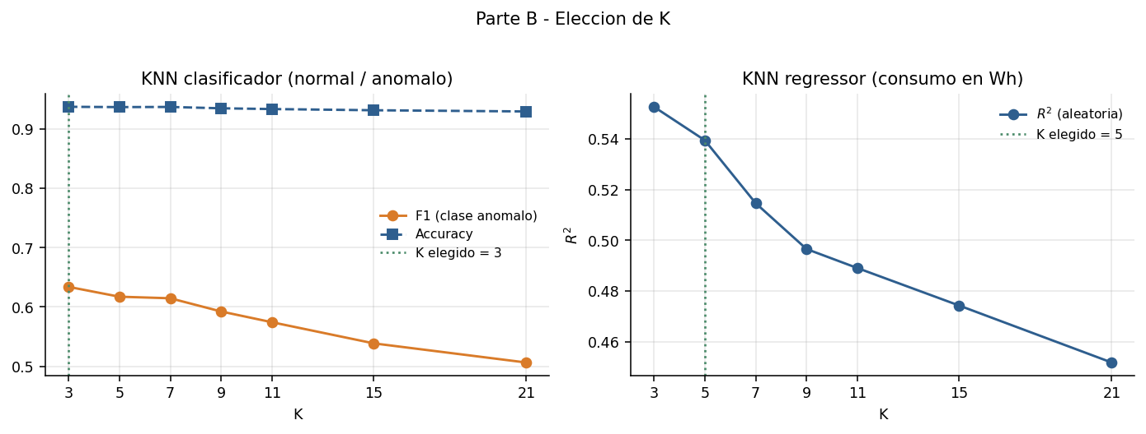
Figura 1. Ambas curvas decrecen de forma monótona: el mejor K es el más pequeño probado, lo que es un síntoma de autocorrelación temporal (ver la justificación).
Justifica cuál se adapta mejor al problema seleccionado.
K = 3 para el clasificador y K = 5 para el regresor, elegidos por el mejor desempeño en validación cruzada de 5 particiones sobre el conjunto de ENTRENAMIENTO. Esto importa: elegir K mirando el conjunto de prueba equivaldría a ajustar un hiperparámetro sobre los datos con los que luego se reporta el resultado, y el número final quedaría inflado.

Por qué K pequeño en clasificación. La clase «anómala» es minoritaria (el 9,6 % de las lecturas). Al aumentar K, cada vecindario incorpora más lecturas normales y el voto mayoritario las arrastra hacia «normal»: la precisión sube de 0,727 a 0,780 pero el recall se desploma de 0,562 a 0,375. El modelo se vuelve tímido — acierta casi siempre que marca una anomalía, pero deja pasar tres de cada cuatro. Para un detector de anomalías eso es el peor intercambio posible, y por eso se elige por F1 y no por accuracy.

Advertencia honesta sobre este resultado. Las dos curvas decrecen de forma monótona: el mejor K siempre es el más pequeño. Eso no es normal, y conviene explicar por qué ocurre en vez de presentarlo como un éxito. Se comprobó bajando a K = 1, que da un F1 aún mejor (0,690). La causa es la autocorrelación temporal: las lecturas son de cada 10 minutos y dos consecutivas son casi idénticas, así que al partir el dataset al azar muchas filas de prueba tienen a su vecina inmediata en el entrenamiento. El modelo no está generalizando tanto como parece: en parte está reconociendo instantes casi repetidos.

La prueba de que es así está en la última columna de la tabla: con partición temporal —donde esa vecindad es imposible por construcción— el F1 cae de 0,634 a 0,169 y el R² pasa de 0,539 a -0,602. Los números de la partición aleatoria son válidos para responder la pregunta del taller —dado el estado observado del hogar, ¿qué consumo hay?— pero no deben leerse como una promesa de desempeño futuro.

3. Entrenamiento y evaluación del modelo
Completa la tabla que corresponda al tipo de problema elegido (clasificación o regresión).

Si es clasificación
Accuracy | Precision | Recall | F1-score
0,938 | 0,727 | 0,562 | 0,634
clase «anómalo» (minoritaria) | clase «anómalo» | clase «anómalo» | F1 macro (ambas clases): 0,800
Modelo: KNeighborsClassifier(n_neighbors=3, weights='distance') sobre variables estandarizadas con StandardScaler. Etiqueta: «anómalo» si Appliances > 200 Wh, el percentil 90 calculado SOLO sobre el conjunto de entrenamiento (usar el percentil del dataset completo filtraría información del test). Reparto: 379 anómalas y 3568 normales en prueba (9,6 % de anomalías). Referencia obligada: un modelo que clasificara TODO como «normal» obtendría accuracy = 0,904 y F1 = 0,000 — por eso el accuracy de 0,938 solo suena bien hasta que se compara.

Si es regresión
MAE | RMSE | R²
30,90 Wh | 67,89 Wh | 0,539
Modelo: KNeighborsRegressor(n_neighbors=5, weights='distance') sobre las mismas variables estandarizadas. Referencia: predecir siempre la media del entrenamiento da MAE = 59,87 Wh y RMSE = 100,04 Wh, así que KNN reduce el error absoluto medio en un 48,4 %. El árbol de la Parte A, sobre exactamente la misma partición: MAE 40,07 Wh, RMSE 82,20 Wh, R² 0,325.

¿El modelo predice correctamente lo que están trabajando?
Respuesta
Para lo que se le pide, sí — con matices que conviene dejar explícitos.

Como detector de anomalías. De las 379 lecturas realmente anómalas del conjunto de prueba detecta 213 (56,2 %) y se le escapan 166. De las 293 que marca como anómalas, 213 lo son de verdad (72,7 % de precisión) y 80 son falsas alarmas sobre 3568 lecturas normales. Es un modelo que se equivoca poco cuando avisa, pero que deja pasar cerca de la mitad de los eventos.

El accuracy de 0,938 no debe celebrarse: clasificar todo como «normal» ya da 0,904 sin aprender nada. Lo que demuestra que el modelo sí aprendió es el F1 de 0,634 sobre la clase minoritaria, frente al 0,000 de esa estrategia trivial. Es exactamente el motivo por el que la propuesta del proyecto descartó el accuracy como métrica principal.

Como regresor. R² = 0,539 y MAE = 30,90 Wh: explica algo más de la mitad de la variabilidad y mejora en un 48,4 % la predicción trivial. Para el uso previsto —alimentar la función de transición del gemelo digital— es suficiente como primera versión, y mejor que el árbol.

Dónde NO predice bien. Con partición temporal, sobre un mes que nunca vio, ambos modelos caen a R² negativo (-0,602 el KNN, -2,891 el árbol). Ninguno de los dos sirve todavía para pronosticar hacia adelante; sirven para estimar el consumo dado un estado observado del hogar, que es cosa distinta y es lo que el gemelo digital necesita en esta fase.

Comprobación del escalado. Sin StandardScaler, el mismo KNN baja de R² 0,539 a 0,507 y el clasificador de F1 0,634 a 0,593. La caída es real pero moderada, y tiene explicación: casi todas las variables ya viven en rangos parecidos (temperaturas en decenas, humedades en porcentaje). La excepción es Press_mm_hg, que ronda los 750 y sin escalar domina la distancia por sí sola.

4. Análisis de resultados

Adaptado del caso mascotas — ¿qué franjas horarias o tipos de día son más difíciles de predecir?
Respuesta
Desempeño del clasificador por franja horaria (F1 sobre la clase «anómalo»):
• Tarde (12–18 h): F1 0,727 con 170 anomalías reales — la MEJOR franja.
• Noche (18–24 h): F1 0,564 con 100 anomalías.
• Mañana (06–12 h): F1 0,546 con 106 anomalías.
• Madrugada (00–06 h): F1 0,500, pero con solo 3 anomalías reales en 972 lecturas — la cifra no es estadísticamente interpretable y no debe compararse con las demás.

Aquí aparece algo que merece atención: el clasificador rinde MEJOR justo donde el árbol de la Parte A predecía PEOR. La tarde es la franja con mayor MAE del regresor (53,3 Wh) y la de mejor F1 del clasificador. No es contradicción: la tarde concentra los picos de consumo, y predecir su magnitud exacta es difícil mientras que detectar que hay un pico es fácil. Es un argumento fuerte a favor de la arquitectura que propone Shiro Twin — regresión para el consumo esperado, clasificación para los eventos.

El paralelo con el caso mascotas del enunciado: allí ciertas razas se predecían peor porque su tiempo de adopción dependía de factores no registrados. Aquí ocurre lo mismo con las franjas de actividad humana — pero al reformular la pregunta de «cuánto» a «es esto inusual», el problema se vuelve tratable.

Por tipo de día no hay diferencia relevante (MAE 40,0 Wh en día laboral frente a 40,2 Wh en fin de semana), coherente con la baja importancia de es_fin_semana en la Parte A.

Adaptado del caso mascotas — ¿el modelo tiene alguna tendencia a clasificar erróneamente ciertos grupos?
Por ejemplo, ¿confunde “anómalo” con “normal” en ciertas horas, o en cierto sub-medidor?
Sí, y el sesgo va en una sola dirección. La matriz de confusión sobre las 3.947 lecturas de prueba:
• Verdaderos negativos (normal → normal): 3488
• Falsos positivos (normal → anómalo, falsa alarma): 80
• Falsos negativos (anómalo → normal, anomalía perdida): 166
• Verdaderos positivos (anómalo → anómalo): 213

Los falsos negativos (166) superan a los falsos positivos (80) en una proporción de 2,1 a 1. El modelo se inclina claramente hacia «normal», que es el comportamiento esperable de un KNN con clases desbalanceadas: en un vecindario de 3, con el 90,4 % de las lecturas siendo normales, hace falta que casi todos los vecinos sean anómalos para que gane ese voto.

Respondiendo a la pregunta de la plantilla —¿confunde «anómalo» con «normal» en ciertas horas?— sí: el recall por franja va de 0,500 en la mañana a 0,665 en la tarde. Las anomalías de la mañana son las que más se le escapan, probablemente porque los picos matutinos (ducha, desayuno) son más breves y se parecen más a la línea base que los picos sostenidos de la tarde.

Cómo se corregiría, si el proyecto lo necesita. Tres caminos, en orden de esfuerzo: ajustar el umbral de decisión sobre predict_proba en lugar de usar el voto mayoritario; usar class_weight o sobremuestreo de la clase minoritaria; o —el más honesto para Shiro Twin— decidir el umbral en función del costo real de cada error. En un asistente doméstico una falsa alarma molesta al usuario, pero una anomalía perdida es precisamente el evento que el sistema existe para detectar. Eso sugiere aceptar más falsos positivos de los que este modelo produce hoy.

Matriz de confusión (si aplica)
Espacio reservado para pegar la matriz de confusión en el informe final del grupo.
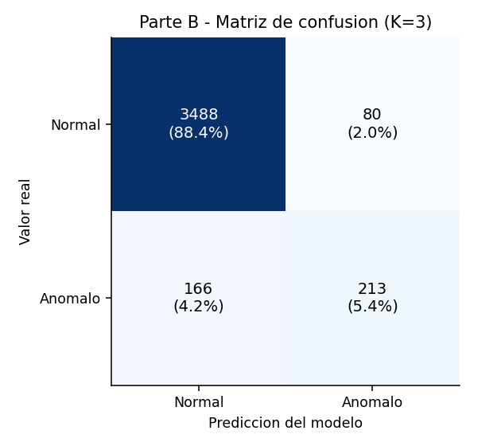
Figura 2. Matriz de confusión del clasificador KNN (K=3). El bloque grande de verdaderos negativos refleja el desbalance de clases: 90,4 % de las lecturas son normales.

Comparación con el Árbol de Decisión (Parte A)
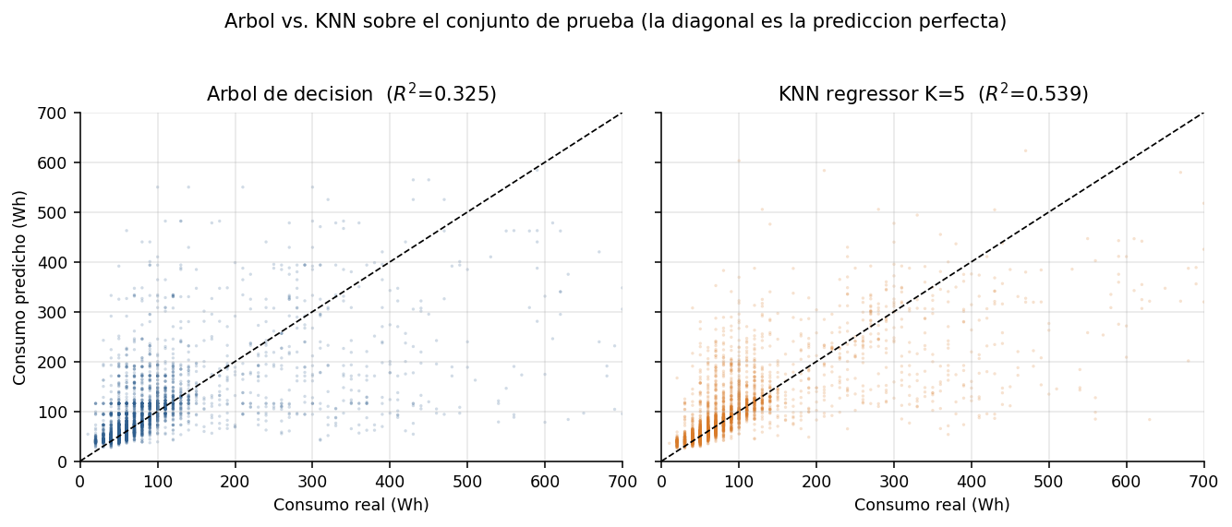
Figura 3. Real frente a predicho. La nube del KNN se ajusta más a la diagonal; ambos modelos subestiman los picos, con las predicciones aplanándose por debajo de la línea ideal en la zona alta.
¿Qué modelo funcionó mejor y por qué?
Ganó KNN, en las dos tareas y sobre exactamente los mismos datos y la misma partición.

En regresión (misma variable objetivo, mismas 29 variables):
• KNN (K=5): MAE 30,90 Wh · RMSE 67,89 Wh · R² 0,539
• Árbol (profundidad 15): MAE 40,07 Wh · RMSE 82,20 Wh · R² 0,325
KNN reduce el MAE un 22,9 % y sube el R² en 0,215.

En clasificación (mismo umbral de anomalía, entrenando también un árbol clasificador con los mismos hiperparámetros):
• KNN (K=3): F1 0,634 · precisión 0,727 · recall 0,562
• Árbol clasificador: F1 0,461 · precisión 0,580 · recall 0,383

Por qué gana KNN. El consumo depende de combinaciones de condiciones, no de umbrales independientes: «tarde + cocina caliente + humedad alta» es un estado, y KNN lo captura directamente porque busca momentos parecidos en la historia del hogar. El árbol tiene que reconstruir ese mismo estado partiendo una variable a la vez, y con 29 variables continuas y correlacionadas eso le cuesta mucha profundidad. Además, la granularidad de 10 minutos juega a favor de KNN: hay 19.735 instantes registrados y casi cualquier estado nuevo tiene un análogo cercano.

Pero el árbol gana en lo que no miden las métricas. Es explicable: se puede mostrar la regla «hora ≤ 7,5 → consumo medio 54,9 Wh» a alguien que no sabe de machine learning. KNN no tiene reglas: para justificar una predicción hay que exhibir los 5 vecinos. También es más barato en inferencia —el árbol responde recorriendo 15 comparaciones, KNN debe medir distancias contra las 15.788 filas de entrenamiento en cada consulta—, lo que importa si el modelo va a ejecutarse dentro de un asistente doméstico. Y el árbol entrega feature_importances_ directamente; KNN no ofrece nada equivalente.

El empate revelador. Con partición temporal ninguno de los dos funciona (R² -0,602 y -2,891), aunque el KNN se degrada bastante menos. Ese resultado dice más sobre los límites del dataset —137 días, una sola vivienda, sin verano— que sobre los dos algoritmos.

Decisión para Shiro Twin: KNN como modelo de predicción dentro del gemelo digital, y el árbol como herramienta de explicación de cara al usuario. No compiten — cubren necesidades distintas del mismo sistema.

5. Conclusión y conexión con Shiro Twin
Junto con la Parte A, este modelo completa el criterio de cierre de la Fase 1 del plan unificado: “al menos un modelo de regresión y uno de clasificación entrenados y evaluados sobre datos reales”.
Conclusión general del grupo sobre este modelo.
Qué se logró. Se entrenaron y evaluaron dos modelos KNN sobre las 19.735 lecturas reales del dataset del Taller 1: un clasificador de anomalías de consumo (F1 = 0,634 sobre la clase minoritaria, frente a 0,000 de la estrategia trivial) y un regresor del consumo (R² = 0,539, MAE = 30,90 Wh). Junto con el árbol de la Parte A queda cubierto el criterio de cierre de la Fase 1: al menos un modelo de regresión y uno de clasificación entrenados y evaluados sobre datos reales — de hecho, cuatro modelos en total.

Qué aporta cada modelo al gemelo digital. El regresor alimenta la función de transición del MDP: dado un estado del hogar, cuánto consume. El clasificador es el germen de la detección de eventos que la propuesta describe, y —hallazgo no previsto— resulta más fiable justo en las franjas donde la regresión falla más. La tarde tiene el peor MAE del regresor (53,3 Wh) y el mejor F1 del clasificador (0,727). Detectar que hay un pico es más fácil que predecir su magnitud, y eso justifica que el sistema use las dos familias en paralelo en vez de elegir una.

Qué se aprendió sobre los datos, que era el objetivo real de este corte. La comparación entre particiones dejó dos límites medidos, no supuestos. Primero: con partición temporal todo se derrumba (R² de -0,602 y -2,891), lo que confirma con números el sesgo de representatividad que el Taller 1 había anticipado en palabras — 137 días de invierno y primavera de una sola vivienda no bastan para generalizar en el tiempo. Segundo: los buenos resultados de la partición aleatoria están en parte inflados por la autocorrelación entre lecturas consecutivas de 10 minutos, algo que se verificó comprobando que K = 1 rinde mejor que cualquier K mayor (0,690 de F1). Ambos hallazgos apuntan a la misma decisión de diseño: el gemelo digital debe validarse contra un periodo temporalmente reservado antes de que el agente de refuerzo entrene sobre él. Si no, el agente aprenderá a explotar un simulador que solo sabe repetir el pasado inmediato, y el ahorro que reporte será un artefacto.

Qué sigue en el segundo corte. Incorporar UCI Household Power Consumption como fuente secundaria para medir la caída de desempeño al cambiar de vivienda; añadir variables de retardo (consumo de los intervalos anteriores), que es la información que hoy falta y que explicaría buena parte del tercio de varianza no capturada; y aplicar clustering sobre estas mismas variables para segmentar rutinas de uso, cerrando el bloque no supervisado del temario.

